# 新增：

1. 借戶戶號

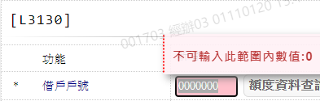

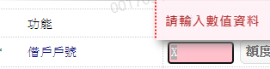

1. 額度編號

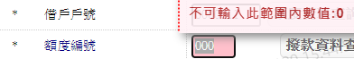

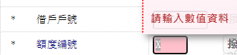

1. 撥款序號

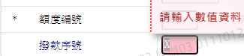

1. 約定部分償還日期

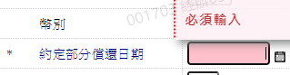

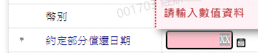

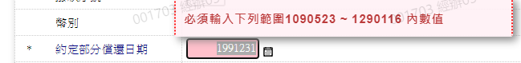

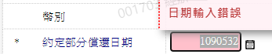

1. 是否內含利息

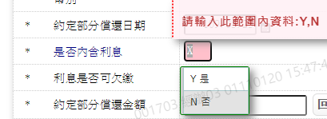

1. 利息是否可欠繳

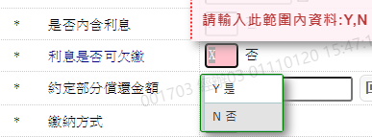

1. 約定部分償還金額

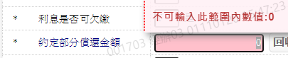

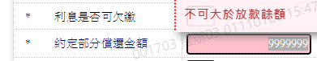

1. 繳納方式

